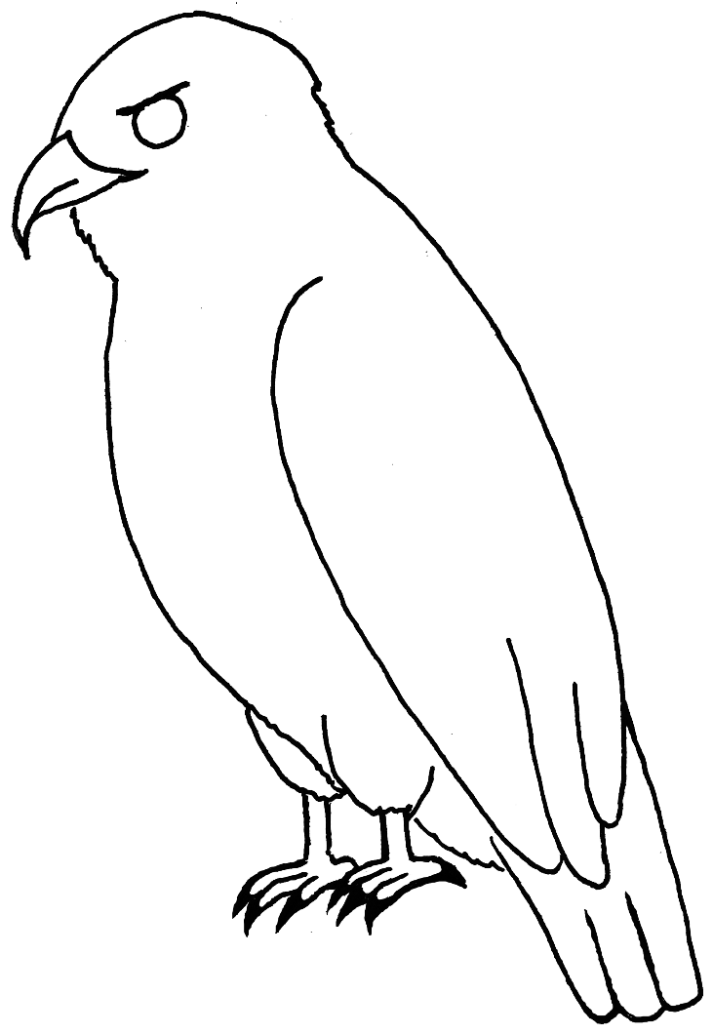
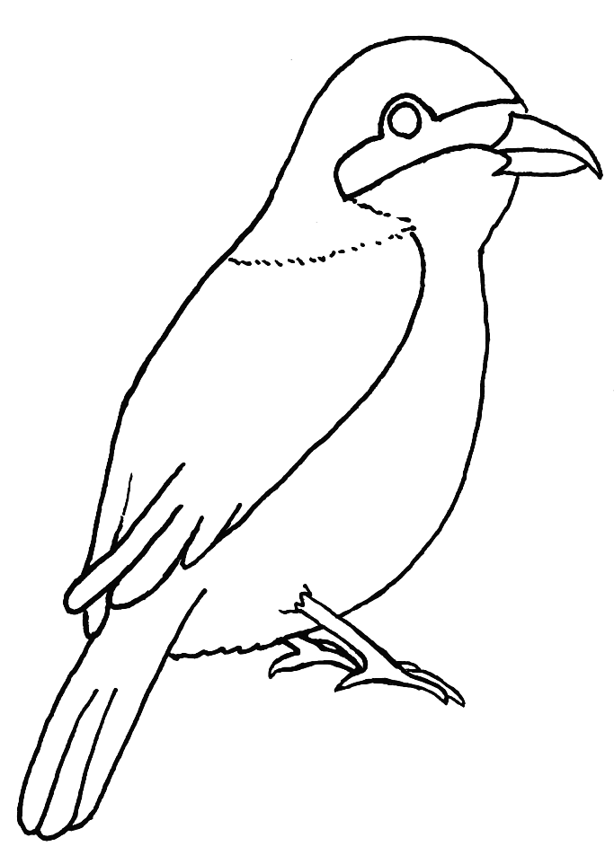
Neuntöter
Singvogel

Größe: ca.17 cm

Alter: max. 6 Jahre

Nahrung: Insekten,
Larven, Beeren, Mäuse, Regenwürmer,

Feinde: Marder, Bilche, Mäusebussard, Sperber, Katzen

Mäusebussard Greifvogel

Größe: 50 bis 57 cm

Alter: bis 26 Jahre

Nahrung: Feldmäuse,
Junghasen, Vögel,
Reptilien, Amphibien,
Aas

Feinde: Uhu, Habicht, Krähen, Kolkrabe,
Marder

Schneide die Vögel entlang der strichlierten Linie auf dieser Seite aus. Falte zuerts die untere Hälfte nach oben. Dann falte die linke auf die rechte Seite. Am Ende soll nur noch ein Umriss, des Vogels zu sehen sein (siehe kleine Abbildung oben).

